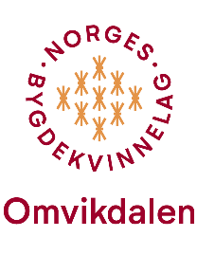
Årsmelding 2020-21

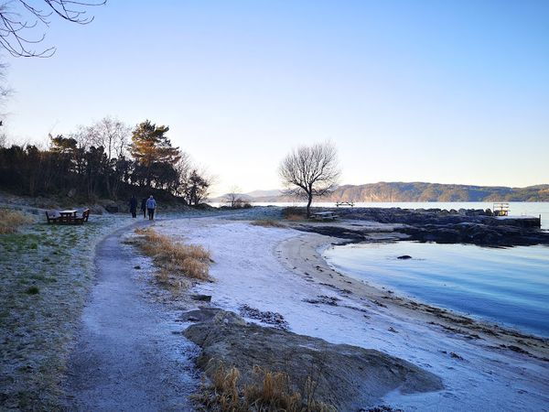
Foto: Marian Thunold

Årsmøte 2020.
Årsmøtesakene vart godkjende og vedtekne. På grunn av Covid19-pandemien vart det sett eit tal for kor mange som kunne bli med på møtet.
Oddny Irene Miljeteig heldt føredrag om barndommen sin i Åkra.

Styret 2021:
Leiar: Esther Falk
Nestleiar: Gunnbjørg Raudstein
Kasserar: Helga Fossheim
Turgruppa: Irene H Haavik
Skrivar: May Brit Undheim
Studieleiar: Astrid Bjørnebøle Hass
1.vara: Else Marie Huse
2.vara: Aud Helen Øen
3.vara: Ingrid Helene Lund
Turnemnd:
Marian Thunold
Inger Johanne Slåtten
Strikkekafeen:
Kirsten Bjørnebøle
Gerd Laura Bondhus
Martine Ljostveit
Varamedlemmer:
Line Sundal
Elisabeth Arnevik
Valnemd:
Inger Johanne Rød Vågen
Anne Mari Omvik Furdal
Anne beth Enes
Revisorar:
Else Helleland
Vigdis Uglehus Bøyum

Styret sitt arbeid:
Vi har hatt 7 styremøte, samt 1 styreseminarog delteke på årsmøte til Hordaland bygdekvinnelag (zoom) og Regionsmøte (zoom).
Styret har prøvd å oppretthalde ein del aktivitetar i laget. Smittevernhensyn har begrensa kva vi har kunne gjennomføre.
Nytt lokale: I februar avvikla laget leiekontrakten i Vevstova, Rosendal og flytta over til Skyttarhuset på Seimsfoss.

Turer/bygdekvinnetreff:
16.12.20: Førjulstur i Steinparken med gløgg og pepperkaker. Frammøte: 25
28.01.21: Måneskinstur til Skjethaug. Frammøte: 13
9.02.21: Besøk på utstillinga Fading Faces, Karl-Kristian J. Hus fortalde om bileta. Omvisning i i Fonnafjord næringspark av Frank Søllesvik. Hanne Bakke Berntsen serverte kaffi og gulrotkake i kantina. Frammøte: 21
18.05.21: “Etande ville vekstar” hos Anne Beth Enes. Frammøte: 20
1.06.21: Tur i Røynholm, Neslia og Rosendal hyttetun.
11.08.21: Blåbærtur i Landalia, godt resultat både for sinn og kropp.
15.09.21: Besøk på Undarheim gard/ Lundagarden på Husnes
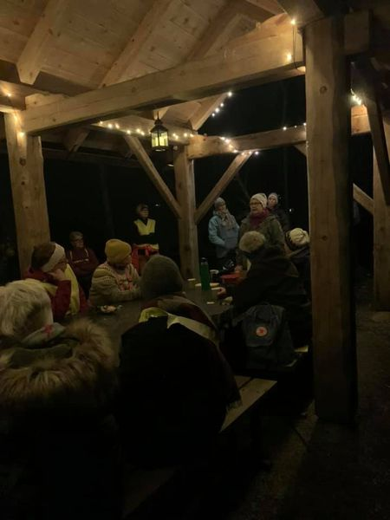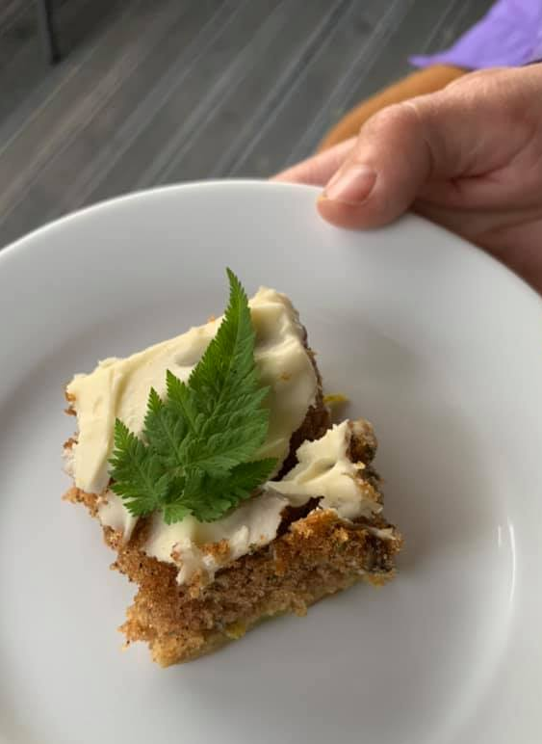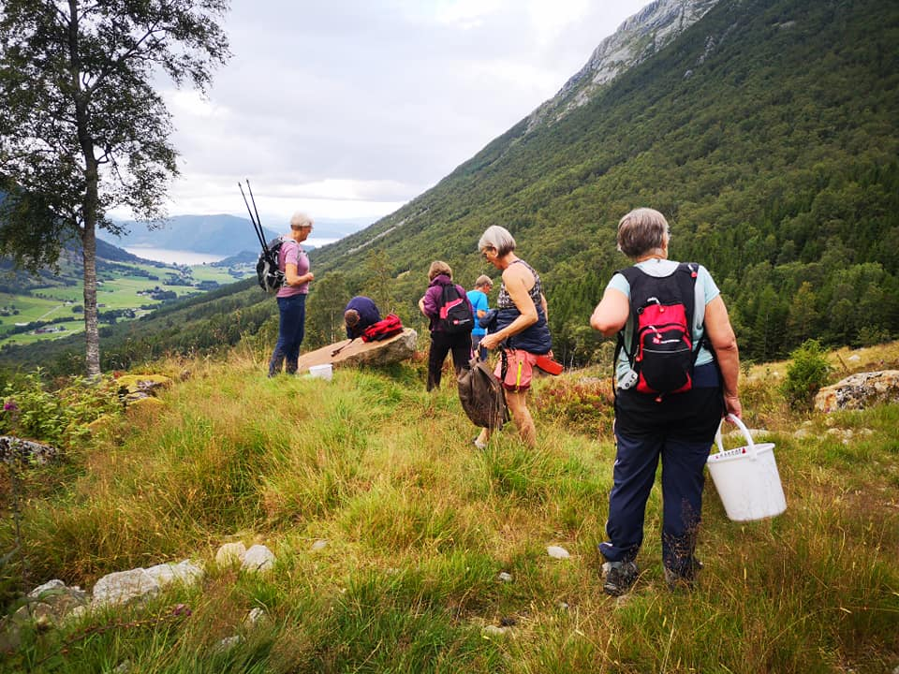
Foto: Irene Haavik Foto: Irene Haavik Foto: Marian Thunold

Møte med andre lag:
11.09: Distriktlaget hadde streif på Aga, 7-8 frå laget deltok.
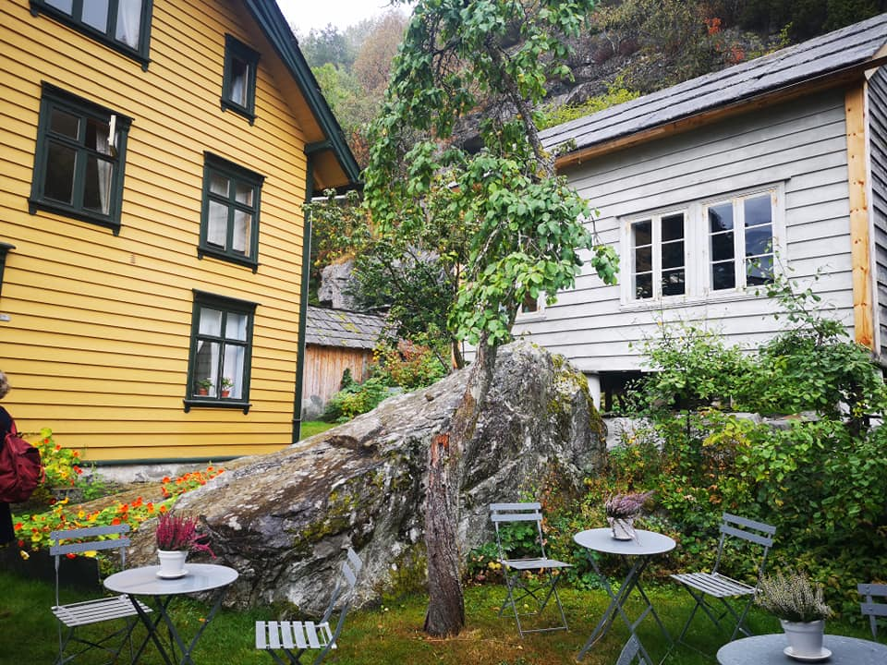
Foto: Marian Thunold

Matlaging:
11.12.20: Astrid og Esther kokte graut til juleavslutninga for elevane på Omvikdalen skule.
09.09.21: 3 frå laget hjelpte til med å lage betasuppe då Kvinnherad skyttarlag hadde besøk av elever frå Sunnhordland folkehøgskole.
28.09.21: Laga middag i Omvikdalen barnehage.
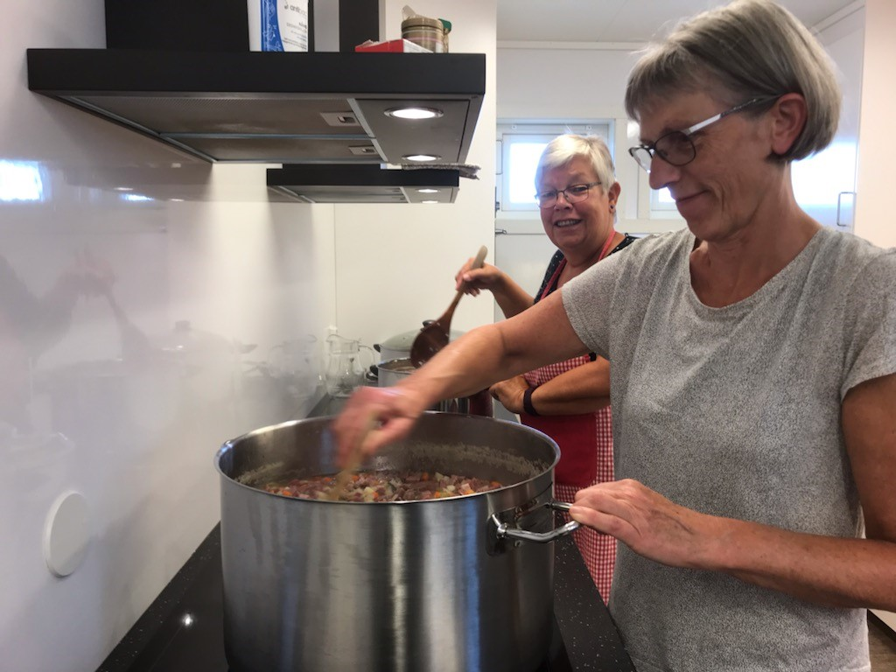
Kurs:
24.jan: Digitalt datakurs i å lage Heimeside. Arr. Norges bygdekvinnelag. 4 frå styret deltok.
22.02: Digitalt datakurs, arr. Studieforbundet kultur og Tradisjon Vestland.

Strikkekafe, “Strikk på dalen”, jentehobbyklubb vert ikkje arrangert dette året grunna coronasituasjonen. Kurs for medlemmane har heller ikkje vore arrangert av same grunn.
Bunadsboka:
Det er framleis eit godt lager av boka.

Samarabeid med andre lag og partar:
Leiaren har delteke på samarbeidsmøte med Rosendalstunet, Seimsfacefoss helselag og Eldrerådet om eit prosjekt for etablering av eit minivarmebasseng på Rosendalstunet.

Stønad og gåver til og frå laget:
Også i år har vi hatt 80-åringar i laget.

Omvikdalen Bygdekvinnelag uttalar seg:
Vi hadde lesarinnlegg i Grenda og Kvinnheringen om gratis skulemat.

Omvikdalen …........
May Brit Undheim
skrivar

